Музыкальный конкурс
"Поющая семья 2020"

Положение о конкурсе «Поющая семья»

Общие положения
Конкурс «Поющая семья» проводится на основании годового плана деятельности муниципального бюджетного дошкольного образовательного учреждения - детский сад № 393 (далее ДОУ)
Время проведения Конкурса: конкурс проводится 30 января 2020
Цели и задачи конкурса
Конкурс проводится в целях непосредственного вовлечения родителей в образовательную деятельность ДОУ на основе выявления образовательных потребностей и поддержки образовательных инициатив семьи.
Основными задачами конкурса являются:
укрепление семейных традиций и ценностей;
повышение творческой активности родителей и детей;
выявление музыкально - одаренных детей, предоставление им возможности самовыражения.
Участники конкурса
Для участия в Конкурсе приглашаются родители воспитанников разных возрастных групп. Состав семейного ансамбля: дети, взрослые (количество не ограничивается, приветствуется участие папы, мамы, допускается участие бабушек, дедушек, близких родственников). Минимальный состав – 3 человека
Организация и проведение Конкурса
Желающим принять участие в конкурсе необходимо в срок до 20 января подать заявку (Приложение 1) педагогу своей группы.
На основе заявок составляется программа концерта. Участники конкурса исполняют песню, продолжительностью не более 4 минут. Песня может исполняться под собственный аккомпанемент, а capella (без музыкального сопровождения), в сопровождении концертмейстера, инструментальной группы или фонограммы «минус». Фонограммы должны быть представлены на CD или USB не позднее 20 января. Все диски или файлы должны быть подписаны: фамилия семьи - исполнителя, название песни, номер трека на диске. Литературно - музыкальные композиции в конкурсе не рассматриваются.
Критерии оценки:
художественный образ, артистичность;
качество и культура исполнения;
музыкальные данные;
оригинальность
Каждый критерий оценивается по 5-балльной шкале.
Жюри Конкурса
В состав жюри входят специалисты и педагоги детского сада.
Награждение победителей
Решение жюри фиксируется в протоколе, подписывается всеми членами жюри, пересмотру не подлежит.
В конкурсе предусмотрены следующие номинации:
«Самая поющая семья»
«Самая музыкальная семья»
«Самая активная семья»
«Семья с необычными талантами»
«Самая голосистая семья»
Самая артистичная семья»
Дополнительные номинации
« Самый младший участник»
«Самый взрослый участник»
«Самая дружная семья»
Жюри может конкурса учреждать специальные призы.
Победители номинаций награждаются грамотами, остальные участники - сертификатами за участие в конкурсе. Все дети участник награждаются поощрительными призами.
Заявка на участие в семейном конкурсе «Поющая семья»
Фамилия Имя ребенка:__________________________________________________________
№ группы:___________________________________________________________
Состав семейного ансамбля (ФИО участников, родственные связи):
_________________________________________________________________
_________________________________________________________________
__________________________________________________________________
__________________________________________________________________
__________________________________________________________________
__________________________________________________________________
__________________________________________________________________
__________________________________________________________________
__________________________________________________________________
__________________________________________________________________
Указать название, автора песни:__________________________________________________
________________________________________________________
Необходимое оборудование для выступления (проектор, музыкальный центр, фортепиано)____________________________________________________________________________________________________________________

Приглашаем семьи наших воспитанников принять участие
в музыкальном конкурсе детского сада "Поющая семья ",
который состоится 30 января 2020
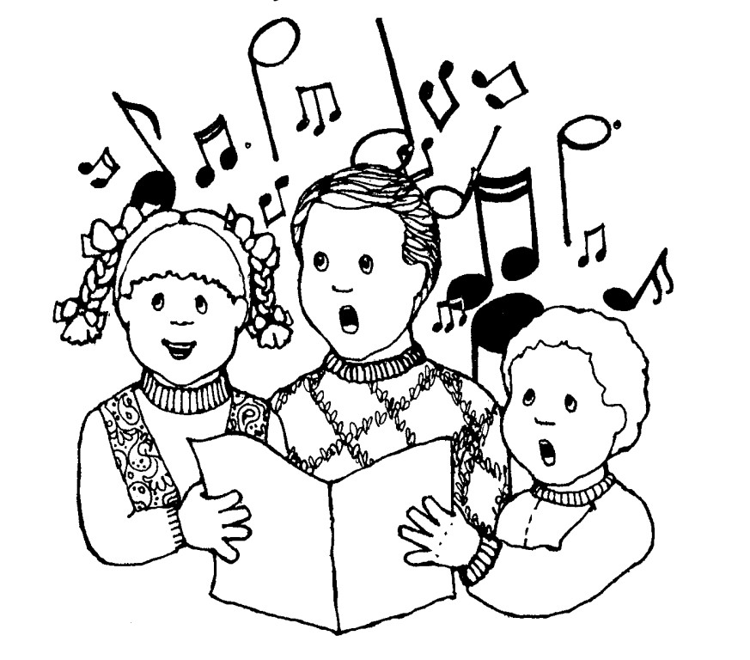

Приглашаем семьи наших воспитанников принять участие
в музыкальном конкурсе детского сада "Поющая семья ",
который состоится 30 января 2020

